**新 书 推 荐**

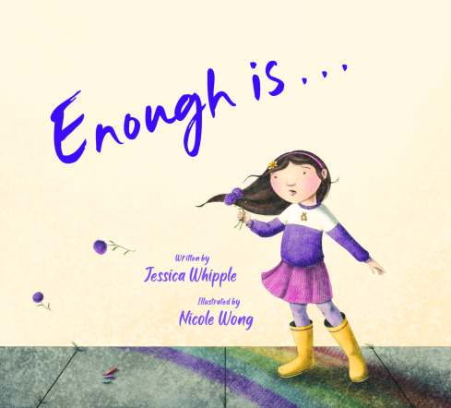**中文书名：《何为“刚刚好”》**

**英文书名：ENOUGH IS...**

**作 者：Jessica Whipple and Nicole Wong**

**出 版 社：Tilbury House**

**代理公司：Biagi/ANA**

**页 数：32页**

**出版时间：2023年4月**

**代理地区：中国大陆、台湾**

**审读资料：电子稿**

**类 型：****故事绘本**

**我们常说“知足者常乐”**

**那究竟 “足” 的界限在哪里**

**找到界限，或许我们才能释然，才能淡然，坦然，而常乐！**

**这本故事绘本 用孩子易懂的轻松的语言 探讨了这个 略微“抽象”的概念**

**让孩子能够找到日常的松弛感 体验生活本身的快乐和趣味**

**内容简介：**

**“在少和多之间有着某一个点，是足够。它可能很难被发现，但却一直在那里。”**

对于那些面临着“融入同龄人”的合群压力的孩子们来说，这个绘本中的故事探讨了一个对于幸福来说至关重要的概念：究竟多少才是“足够”？

多少朋友，多少圈，多少衣服，多少玩具，多少时尚配饰，多少本书？每样东西需要多少才是足够？书中的图片将跟随着一个孩子的脚步，让她了解到想要与需要之间的区别，并且最终感受到因满意于自己现在所拥有的东西而产生的满足感。与此同时，文章用简洁明了的语言阐述了一个难以理解的概念：“在多与少之间，有一个合适的量叫做‘足够’。它虽然很难被发现，但却一直在那里。”

**媒体评论：**

“知足是什么意思？在当今这样一个我们不断被敦促去寻找更新、更好、最好的处女作的世界里，儿童作家惠普尔为“足够”的概念提出了一个坚实的案例。这是对一个有价值却抽象的概念的极好介绍，势必会引发孩子们思考“足够”对他们来说意味着什么的讨论。”

— *Kirkus*

**作者简介：**

**杰西卡·惠普尔（Jessica Whipple）**为成人和儿童写作，她的诗歌曾在纸质版和线上的文学杂志上发表过，她的诗作《断弦》还获得了2023年普斯卡特奖提名。

**妮可·王（Nicole Wong）**用拼贴画、蛋彩画、油画、水彩画、墨水等各种媒介，为25本儿童书籍绘制了插图，其中包括：《三颗失落的种子》(Tribury House，2019)和《我会成为水》(Tribury House，2020)等。她为KIYOSHI 'S WALK (Lee and Low, 2021)创作的插图更是获得了《柯克斯书评》（Kirkus）和《学校图书馆杂志》（SLJ）的星级评价。

**内页插图：**

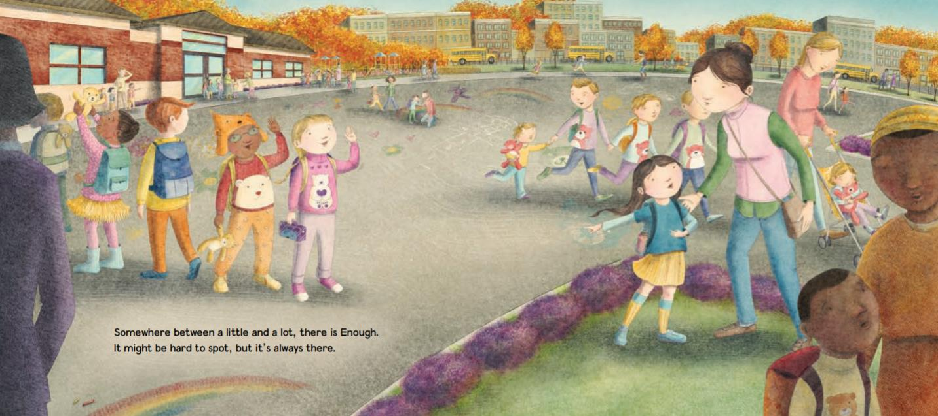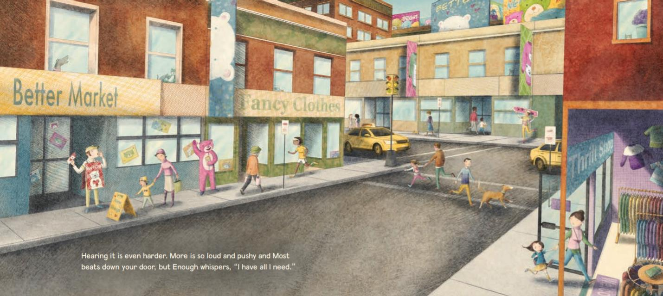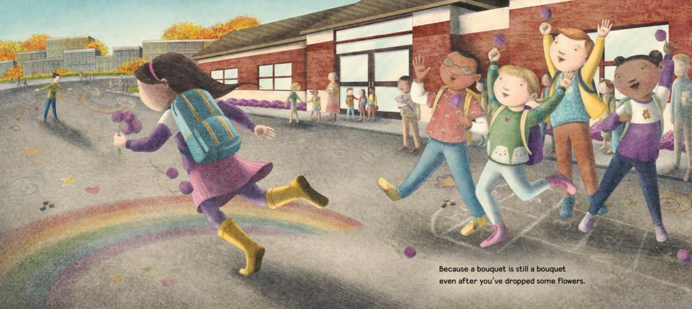

**感谢您的阅读！**

**请将反馈信息发至：版权负责人**

**Email**：[Rights@nurnberg.com.cn](mailto:Rights@nurnberg.com.cn)

安德鲁·纳伯格联合国际有限公司北京代表处

北京市海淀区中关村大街甲59号中国人民大学文化大厦1705室, 邮编：100872

电话：010-82504106,   传真：010-82504200

公司网址：[http://www.nurnberg.com.cn](http://www.nurnberg.com.cn/)

书目下载：<http://www.nurnberg.com.cn/booklist_zh/list.aspx>

书讯浏览：<http://www.nurnberg.com.cn/book/book.aspx>

视频推荐：<http://www.nurnberg.com.cn/video/video.aspx>

豆瓣小站：<http://site.douban.com/110577/>

新浪微博：[安德鲁纳伯格公司的微博_微博 (weibo.com)](https://weibo.com/1877653117/profile?topnav=1&wvr=6)

微信订阅号：ANABJ2002

